[[](http://www.ctgveneto.it/)](http://www.ctgveneto.it)**Santuario del Monte della Madonna (PD)**

Monte della Madonna - Teolo (PD) - m 523 s.l.m.

Il Santuario del Monte della Madonna si trova nel Comune di Teolo (PD). È raggiungibile in auto:

• con la A4 fino al casello di Padova ovest - Limena, poi tangenziale, quindi provinciale dei Colli per Villa e Teolo;

• con la A13 fino allo svincolo Terme Euganee e da qui per Montegrotto Terme, Torreglia, Teolo.

Cenni storico-artistico-architettonici sul Santuario

Il Monte della Madonna (m 523) appartiene al gruppo dei Colli Euganei e, come questi, è di origine vulcanica.

Viene così denominato per il fatto di essere sede di un Santuario mariano, le cui origini sono lontane e poco note. Sicuramente esisteva già nel 1253, quando un ricco mercante lasciò per testamento dei beni alla chiesa di Santa Maria “de cima de Monte”. La chiesa si trovava entro il territorio della pieve di Rovolon, frequentata inizialmente solo dalle comunità di Rovolon e Carbonara.

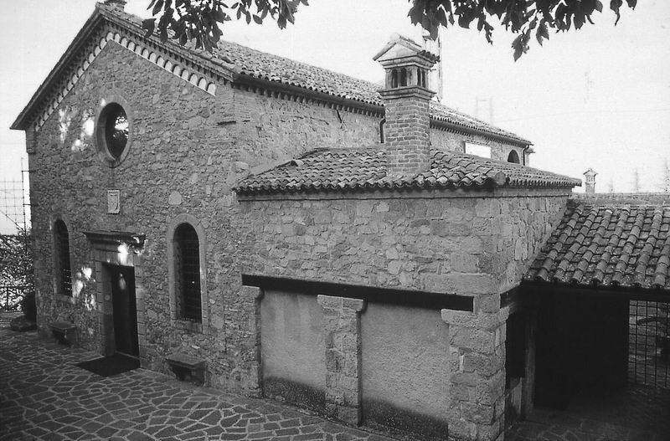

*La chiesa del Santuario del Monte della Madonna*

Alle sue origini è certamente popolare, “campestre”, senza impegni parrocchiali, affidata a sacerdoti detti rettori, coadiuvati dai “Confratelli della Madonna del Monte”.

Solo nel tempo, a partire dal XVI secolo, assunse le caratteristiche di vero e proprio santuario mariano, chiesa cioè dedicata alla Vergine e frequentata non solo dagli abitanti della zona ma anche da pellegrini provenienti da località più o meno lontane.

  I santuari mariani hanno origini varie: alcuni sono sorti sul luogo di un avvenimento prodigioso o ritenuto tale, come una apparizione, un prodigio riscontrato sulla stessa immagine sacra, un miracolo, altri infine per un voto. Di alcuni non si sa l'origine. Ci sono anche chiese mariane che sono diventate santuari nel tempo: è il caso appunto di questa.

  È stata uno dei più antichi centri di devozione mariana nella diocesi di Padova e non ha mai conosciuto interruzione. In occasione delle cerimonie la confraternita distribuiva del pane ai soci. Si ha notizia di disordini, soprattutto nel Cinquecento, quando c’era un grande afflusso di fedeli.

La chiesa nel 1508 passò sotto la giurisdizione della vicina abbazia di Praglia, su richiesta dei Confratelli stessi che continuarono a interessarsi della vita del santuario, ricostruendo il presbiterio con l’altare maggiore, dove venne collocata la pregevole e venerata statua della Vergine, attribuita in studi recenti al noto scultore trecentesco Andriolo de Santi o comunque a un importante scultore trecentesco. Alla cura del piccolo edificio sacro provvedeva anche la Confraternita di San Rocco, che aveva qui un suo altare con una importante tela del Bissoni, firmata e datata (1626).

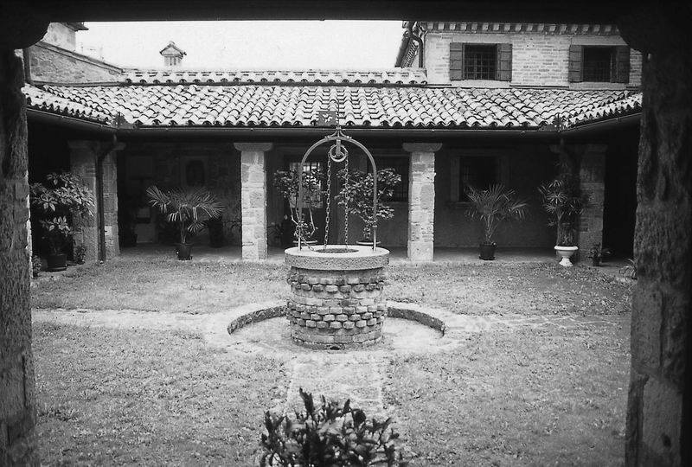*Chiostro del santuario*

A custodire realmente il Santuario provvedevano però gli “eremiti”, laici particolarmente devoti alla Vergine, non legati a nessuna delle grandi Regole eremitiche e monastiche, detti perciò “irregolari”. Non si sa come sia nata questa tradizione, non erano gli unici, sui Colli, ma furono quelli più duraturi: dovevano seguire determinate prescrizioni, come indossare una veste particolare, digiunare alla vigilia delle feste mariane, tenere in ordine il luogo e, periodicamente, rendere conto all’abate di Praglia. L’ultimo eremita lasciò il Santuario, ritirandosi a Praglia, nel 1966.

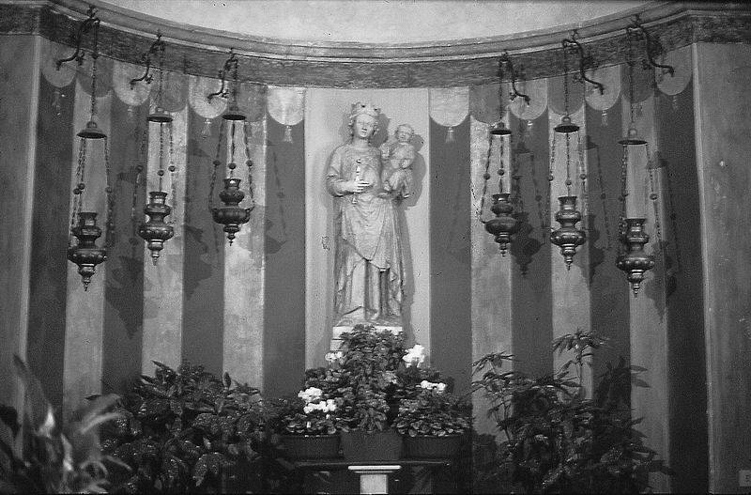

*Statua della Madonna nell'abside del Santuario*

Informazioni sulla vita del Santuario ci vengono dalle relazioni delle visite pastorali dei vescovi di Padova: sappiamo così di celebrazioni comuni e di processioni dalle parrocchie della zona vicina. La processione principale nei secoli passati si teneva il martedì dopo Pasqua, in ringraziamento alla Vergine corredentrice per il dono della salvezza. Si ignorano le origini di questa forma di devozione, fatta forse per ringraziamento o per voto (molti ex voto ornavano un tempo le pareti del presbiterio). Al pellegrinaggio post-pasquale era concessa l’indulgenza (secoli XVI-XVII). Allo scoppiare della peste del 1630, gli abitanti di Teolo fecero voto solenne di compiere un pellegrinaggio in perpetuo al Santuario il mercoledì delle “quattro tempora d’autunno”.

  Quando l’Abbazia di Praglia fu soppressa (nel 1810 e nel 1867), stessa sorte toccò al Santuario che tornò all’Abbazia all’inizio del XX secolo, quando ripresero anche i pellegrinaggi, specialmente negli anni difficili (1939-40), ad petendam pacem. Nel maggio del 1940, ad esempio, un pellegrinaggio di tutte le parrocchie del circondario portò sul monte duemila persone. Per accogliere i pellegrini che accorrevano in gran numero fu ampliato il piazzale antistante la chiesa e rinnovato il Santuario, anche con interventi in seguito discussi. Fu ad esempio tolta dalla sua sede e collocata all’esterno la statua della Vergine e per l’altare fu realizzata una statua in bronzo, trasportata al santuario con una solenne processione partita da Praglia alle quattro del mattino e giunta a destinazione alle dieci (8 maggio 1941). La chiesa fu consacrata l’anno seguente, quando furono cominciati lavori per costruire un piccolo monastero. Nel dopoguerra, il completamento della strada rese più agevole la circolazione di cose e persone, perciò aumentò l’afflusso di pellegrini e di turisti sulla vetta del Monte. Col restauro della chiesa furono messi in luce i segni della sua storia, evidenziati dal paramento sassoso lasciato a vista, fu ricostruita e affrescata l’abside (a bande verticali di due colori), furono restaurate la sacrestia e la trecentesca statua della Vergine, riportata poi all’interno. Il presbiterio venne ornato con un coretto, costituito anche da materiali provenienti da Praglia.

Demolito il povero e vecchio eremo (in due momenti, a partire dal 1966), venne costruito il monastero, utilizzando in molti casi materiale antico, recuperato sul posto oppure a Praglia. Nel frattempo fu completato l’arredo interno.

In anni recenti, sul retro del complesso è stato realizzato un ampio piazzale dedicato agli alpini, nel quale è stato innalzato alla Vergine un monumento (su 4 candidi massi del Grappa domina una statua della Vergine opera di A. Rollo (1941). A un livello ancora inferiore si trova una grande sala riservata all’accoglienza dei pellegrini e anche, nello spirito del nostro tempo, a incontri, conferenze, mostre.

Romitorio di Sant’Antonio Abate

È una piccola e solitaria chiesa, che doveva far parte di un complesso più vasto, rimaneggiato notevolmente in anni recenti dopo un periodo di abbandono. A testimoniare la sua storia più antica resta il bel campaniletto.

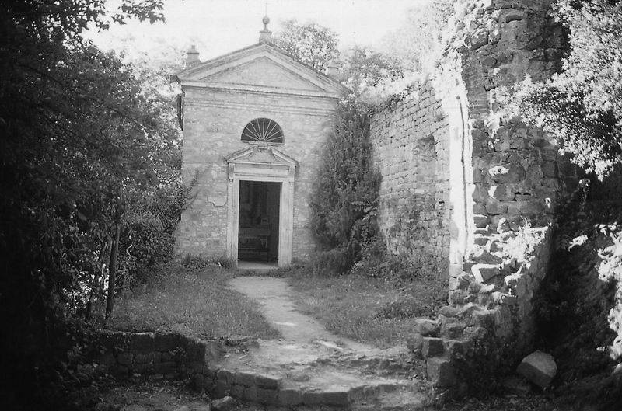

Qui, nella grotta contigua (oggi chiusa da una cancellata: si nota all’interno una statua della Madonna di Lourdes), secondo una antica tradizione, visse una delle poche donne eremite, la benedettina padovana Felicita (VIII-IX secolo).

  La tomba di questa Santa è a Padova, nella basilica di Santa Giustina (navata di sinistra, settima cappella).

Per questa tradizione di romitaggio sorse qui un piccolo eremo, documentato dalla prima metà del Milleduecento come “eremo di Sant’Antonio del Covalo”, intitolato a Sant’Antonio abate, il grande patriarca dell’eremitismo egiziano. L’eremo fece parte poi del movimento padovano dei monaci albi e quindi per secoli fu priorato dipendente da Santa Giustina (è ancora visibile sopra l’ingresso lo stemma dell’abbazia). Attualmente è di proprietà privata.

È meta oggi di passeggiate, raggiungibile sia dalla sella delle Fiorine sia da Teolo attraverso “le Trespole”. Nel giorno della festa del Santo (17 gennaio) vi giunge ancora oggi il tradizionale pellegrinaggio.

  Anche a Padova il 17 gennaio di ogni anno e per molti secoli ebbe luogo la processione cittadina alla chiesa di Sant’Antonio abate in via Savonarola, dove sorgeva un complesso (ospedale, monastero e chiesa) dedicato al Santo e custodito da laici ospitalieri. Oggi del complesso antico resta la chiesa, con alcuni affreschi tra cui uno raffigurante proprio il Santo.

I dintorni

 I Colli Euganei spuntano improvvisi dalla pianura a sud-ovest di Padova raggiungendo i 600 m di altezza. Si sono originati da vulcanesimo terziario e sono formati da basalti e trachiti. La trachite è una pietra che per la sua resistenza viene utilizzata, oggi come nei tempi antichi, nelle costruzioni. Caratteristica dei Colli è la presenza di acque termali calde e radioattive, famose sia in epoca paleoveneta (VII-VI secolo a.C.), sia in epoca romana. I Romani elessero gli Euganei e le terme come luogo di cura e svago anche per le favorevoli condizioni climatiche. Nell’area collinare numerosi sono oggi gli alberghi nei quali è possibile effettuare bagni e cure.

Una visita merita anche l’Abbazia di Praglia, da cui dipende il Santuario del Monte della Madonna. Fondata attorno al XII secolo dai Benedettini, fu il centro principale della vita culturale e religiosa degli Euganei. Nel complesso dell’Abbazia sorge la Basilica dell’Assunta, iniziata nel 1490 su disegno di Tullio Lombardo: notevole esempio di architettura rinascimentale, con notevoli opere d’arte e una ricca biblioteca.

ITINERARIO DI VISITA

Percorso: Teolo (165 m), Sella Fiorine (347 m), Monte della Madonna (523 m).

 Dislivello: circa 350 m, lungo un tratto di strada agevole (4 km).

Tempo di percorrenza: 10’ - 15’ in auto; circa 1 ora a piedi.

  Difficoltà: il Romitorio è raggiungibile solo a piedi, dalla Sella delle Fiorine, lungo un sentiero agevole, più impegnativo nella parte finale.

  Punto di partenza Teolo (m 165), località tradizionalmente ritenuta la patria di Tito Livio. Dalla piazza della chiesa, dedicata alla protomartire padovana Santa Giustina (XII secolo, con rifacimenti successivi), si può raggiungere la cima del Monte della Madonna (a 4 km circa).

Dopo circa 2,5 km si raggiunge la sella delle Fiorine (m 347), ampia valle prativa tra il Monte Grande e il Monte della Madonna, luogo molto frequentato perché ricco di aperture paesaggistiche e punto di partenza per escursioni tra natura e storia. È questo il centro del parco “Lieta Carraresi”, area attrezzata a verde pubblico, originata da una donazione privata della famiglia Papafava, successivamente ampliata e cuore dell’attuale Parco Regionale dei Colli Euganei (istituito nel 1989, interessa 15 comuni dell’area collinare e termale euganea).

Da qui, dopo breve salita (1.5 km) si giunge al santuario del Monte della Madonna (m 523).

Dal valico delle Fiorine è possibile raggiungere anche il piccolo Romitorio di Sant’Antonio abate (m 374).

  Percorrendo il sentiero detto “del pellegrino” da passo Fiorine, notevole la vista sui Colli e sulla pianura con gradevole varietà di situazioni paesaggistiche (castagneti, radure come “il salto delle volpi”, aree rocciose), con ricchezza di vegetazione. Vi si incontra la macchia mediterranea, favorita dal microclima di questa zona, con piante tipiche come il fico d’India nano e il cisto.

  Da qui, ripercorrendo lo stesso sentiero, si torna al valico delle Fiorine e quindi a Teolo. È però possibile raggiungere Teolo per un altro sentiero, che scende ripido ma suggestivo, percorrendo cioè la via delle Trespole, che porta direttamente al centro del paese.

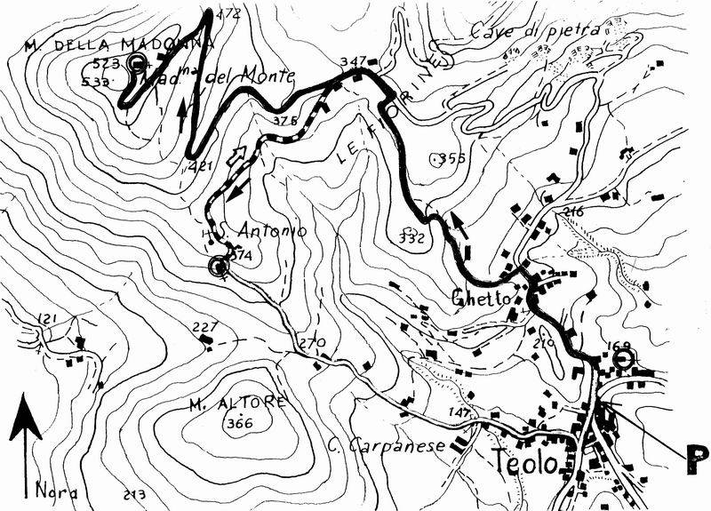

Curiosità naturalistiche

  Cisto (cistus salviaefolius)

Arbusto sempreverde alto poco più di 50 cm, a rami pelosi, foglie soffici (simili a quelle della salvia), con fiori a petali bianchi con l’unghia gialla; fioritura a maggio; frequente sui pendii esposti a sud.

Fico d’India nano (opuntia vulgaris)

Presente sui Colli solo su alcuni pendii molto soleggiati del Monte Ceva e del Monte della Madonna. In giugno si ricopre di fiori gialli e successivamente di frutti di un bel colore violaceo. È caratterizzato dalla presenza di lunghe spine e da una peluria irritante.

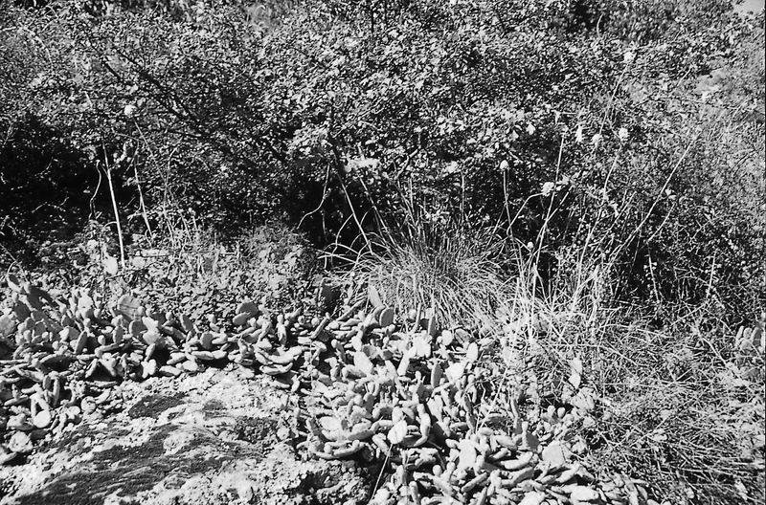*Fico d'India nano*

Per approfondire

Scheda di osservazione

   1 - L’itinerario si sviluppa all’interno del Parco Regionale dei Colli Euganei: cerca notizie su quest’area (caratteristiche geologiche, insediamenti umani e loro vicende...) e sul Parco stesso.

 2 - Osserva e descrivi la vegetazione tipica della zona che stai attraversando.

 3 - Prova a descrivere il Santuario del Monte della Madonna: sai distinguere le parti più recenti dai segni di un passato più lontano?

 4 - Osserva e descrivi la grotta e il romitorio di Sant’Antonio Abate.

 5 - Il Santuario e il romitorio sono ancora oggi meta di molti pellegrinaggi: quali sono secondo te le motivazioni di questi pellegrinaggi nel nostro tempo?

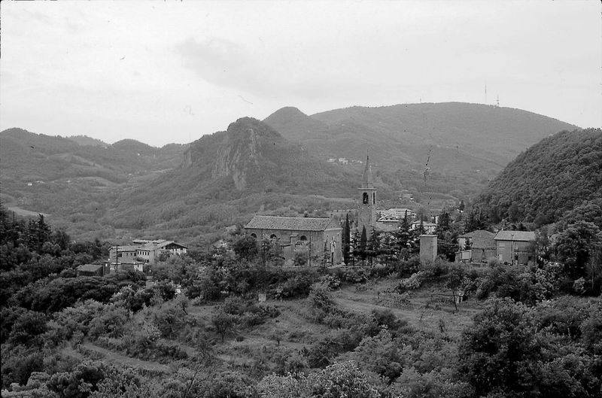

*Teolo.Parrocchiale di S.Giustina e paesaggio euganeo.*

Basiliche e altri santuari della Diocesi di Padova

Basilica di Sant’Antonio

Padova - Piazza del Santo - Tel. 049/663944

Basilica Cattedrale

Padova - Piazza Duomo - Tel. 049/662814

Basilica di Santa Giustina

Padova - Prato della Valle - Tel. 049/8751628

Santuario Mariano di Monteortone Madonna della Salute

Loc. Monteortone di Abano Terme (PD) - Tel. 049/8669447

Abbazia di S. Maria di Praglia

Loc. Praglia di Teolo (PD) - Tel. 049/9900010

Santuario della Beata Vergine delle Grazie

Piove di Sacco (PD) - Via delle Grazie, 63 - Tel. 049/5840327